Во исполнение Указа Президента Республики Беларусь от 24 марта 2021 г. № 116 «Об отчуждении жилых домов в сельской местности и совершенствовании работы с пустующими домами» Октябрьский сельский исполнительный комитет публикует СВЕДЕНИЯ о жилых домах, соответствующих критериям ПУСТУЮЩЕГО ЖИЛОГО ДОМА, подлежащих включению в РЕЕСТР пустующих жилых домов.
Лица, имеющие право владения и пользования нижеперечисленными жилыми домами, в течении одного месяца со дня опубликования данных сведений должны обратиться по месту нахождения жилого дома с УВЕДОМЛЕНИЕМ о намерении использовать жилой дом для проживания по установленной законодательством форме (постановление Государственного комитета по имуществу Республики Беларусь от 23 сентября 2021 г. № 23 «О формах документов»).
Непредставление собственником уведомления в течении указанного срока, является ОТКАЗОМ от права собственности на жилой дом и дает право Жлобинскому районному исполнительному комитету включить данные жилые дома в РЕЕСТР ПУСТУЮЩИХ ДОМОВ с последующей подачей заявления в суд о признании пустующего дома бесхозяйным и передаче его в собственность соответствующей административно-территориальной единице.

№ п/п | Местонахождения жилого дома (адрес) | Сведения о лицах, включая наследников, иных лицах, которым дом предположительно принадлежит на праве собственности, хозяйственного ведения или оперативного управления, иных лицах, имеющих право владения и пользования | Срок не проживания в доме (лет) | Внесение платы за ЖК услуги, за электроэнергию, страхование | Размеры, (м),  общая площадь, (м2) | Дата ввода в эксплуатацию | Материал стен, этажность, подземная этажность | О составных частях и принадлежностях жилого дома, степень их износа | Состояние дома (аварийное или угроза обвала) | Сведения о земельном участке, его площадь, вид права предоставления | Фотография
 | д. Проскурни, ул. Советская, д. 50 | Шуринов Павел Леонович, 1910 г.р.  жена Шуринова Валентина Васильевна, 1909 г.р.  умерла 10.03.2000  дочь Михедова (Шуринова) Мария Павловна,  1932 г.р.  умерла 08.04.2008  сын  Шуринов Михаил Павлович, 1936 г.р.  внук  Михедов Николай Васильевич, 1954 г.р.  Кузнецова Светлана Васильевна (сестра Михедова Николая Васильевича)  Кузнецова Светлана Александровна (дочь Кузнецовой Светланы Васильевны) | 4 года | 23.08.2017 – дата последней оплаты за электроэнергию;  за жку начисления не производятся, задолженности нет;  по обязательному страхованию сведений нет | сведений не имеется | сведений не имеется | бревенчатый одноэтажный жилой дом, подземная часть отсутствует | сарай (разрушен) погреб кирпичный (полуразрушен) | аварийное (пустует) | сведений не имеется | 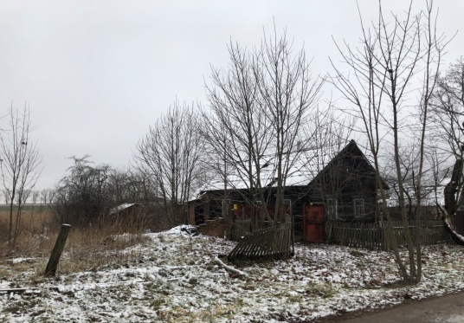
 | д. Октябрь, ул. Советская, д. 57 | Береснев Иван Васильевич,  1918 г.р.  жена  Береснева Антонина Савельевна, 1916 г.р.  дочь  Береснева Мария Ивановна, 1938 г.р.  дочь  Береснева Надежда Ивановна, 1950 г.р.  сын  Береснев Василий Иванович, 1952 г.р.  дочь  Береснева Татьяна Ивановна, 1957 г.р.  дочь  Талецких (Береснева) Нина Ивановна, 1948 г.р.  зять  Талецких Юрий Дмитриевич, 1946 г.р.  внучка  Талецких Елена Юрьевна, 1968 г.р. | около 10 лет | не зарегистрировван в Жлобинском отделении и оплата за электроэнергию не производилась;  за жку начисления не производятся, задолженности нет;  по обязательному страхованию сведений нет | сведений не имеется | сведений не имеется | бревенчатый одноэтажный жилой дом, подземная часть отсутствует | пристройка | аварийное (пустует) | сведений не имеется | 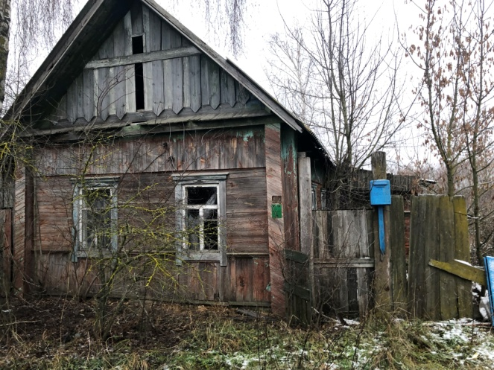
 | д. Горки ул. Болотная д. 9 | Береснев Афанасий Маркович, 1914 г.р.  умер 24.10.1990  жена  Береснева Феодосия Алексеевна, 1908 г.р.  умерла 17.06.1995 г.  пасынок  Береснев Александр Карпович, 1929 г.р.  умер 30.10.2016  падчерица  Береснева Зинаида Карповна, 1934 г.р.  сын  Береснев Анатолий Афанасьевич, 1946 г.р.  Столярова Вера Афанасьевна | около 5 лет | не зарегистрировван в Жлобинском отделении и оплата за электроэнергию не производилась;  за жку начисления не производятся, задолженности нет;  по обязательному страхованию сведений нет | сведений не имеется | сведений не имеется | бревенчатый одноэтажный жилой дом, подземная часть отсутствует | сарай (разрушен), забор (разрушен), пристройка | аварийное (пустует) | сведений не имеется | 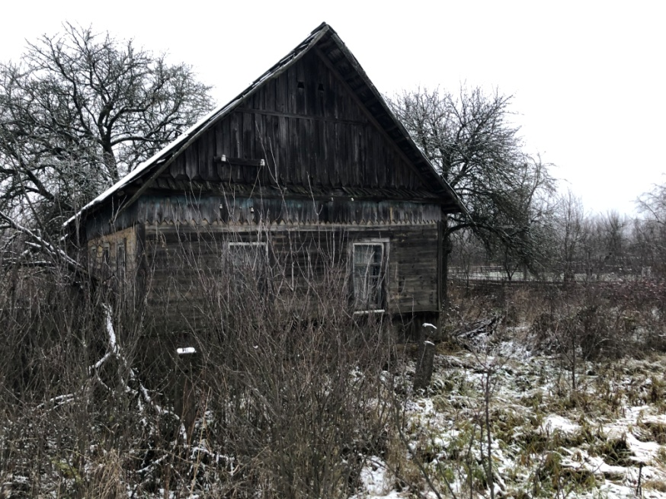

Руководствуясь Указом Президента Республики Беларусь от 24 марта 2021 г. № 116 «Об отчуждении жилых домов в сельской местности и совершенствовании работы с пустующими домами», вышеуказанные дома подлежат включению в реестр пустующих домов, расположенных на территории Жлобинского района.
Собственникам пустующих домов, лицам, имеющим право пользования ими, в течение одного месяца со дня вручения извещения (двух месяцев со дня его опубликования) необходимо подать уведомление о намерении использовать для проживания жилой дом в Октябрьский сельский исполнительный комитет (Жлобинский р-н, д. Октябрь, ул. Молодёжная, 94, 79-2-14, oktyabr.ss@gisp.gov.by).

